АВТОМАТИЗИРОВАННАЯ СИСТЕМА УЧЕТА СКЛАДА ОБУВИ “ООО Обувь”

РУКОВОДСТВО ПОЛЬЗОВАТЕЛЯ

Листов 10

2026
Оглавление
1. ВВЕДЕНИЕ 3
1.1 Область применения 3
1.2 Краткое описание возможностей 3
1.3 Уровень подготовки пользователей 3
2. Назначение и условия применения 4
2.1 Виды деятельности, функции 4

1. ВВЕДЕНИЕ

1.1 Область применения
Система предназначена для учета данных товаров и заказов фирмы “ООО Обувь”

1.2 Краткое описание возможностей
Система предоставляет следующие возможности:
- Авторизация и аутентификация пользователей системы;
- Предоставление информации о товарах и заказах;
- Добавление товаров;
- Изменение информации о товарах;
- Удаление товаров;
- Фильтрация отображения списка товаров и заказов.

1.3 Уровень подготовки пользователей
Пользователям не нужно проходить никакую дополнительную подготовку для работы с Системой
Пользователи Системы должны обладать следующими минимальными навыками:
Базовые навыки работы с персональным компьютером (клавиатура, мышь);

2. Назначение и условия применения

2.1 Виды деятельности, функции
ПО предоставляет пользователям информацию 3 типов:
Авторизованным пользователям и гостям – Список товаров (Без фильтрации, сортировки и поиска)
Менеджерам – Список товаров (С фильтрацией, сортировкой и поиском) и список заказов
Администраторам – Список товаров (С возможностью добавления, изменения, удаления) и список заказов (С возможностью добавления, изменения, удаления)

2.2 Условия, обеспечивающие применение средств автоматизации в соответствии с назначением
Для обеспечения функционирования ПО необходима следующая конфигурация технических средств:
- Сервер – Описание сервера
- Рабочая станция – Описание станции

3. Подготовка к работе и проверка работоспособности

3.1 Состав и содержание дистрибутивного носителя данных
ПО поставляется в виде файла, содержащего загрузочного файла с расширением (.dt)

3.2 Порядок загрузки данных и программ
Порядок установки ПО описан в Руководстве системного администратора

3.3 Порядок проверки работоспособности системы
- Запустить исполнительный файл.
- Дождаться открытия окна авторизации
- Авторизоваться в ПО, как описано в инструкции ниже (пункт __)

4. Описание операций

4.1 Разделение доступа. Роли
В ПО предусмотрена авторизация пользователей. Разделы ПО доступны для просмотра в соответствии с уровнем доступа пользователя.
Различаются следующие роли пользователей в системе:
Авторизованный пользователь – доступен список товаров (Без фильтрации, сортировки и поиска)
Менеджер – доступен список товаров (С фильтрацией, сортировкой и поиском) и список заказов
Администратор – доступен список товаров (С возможностью добавления, изменения, удаления) и список заказов (С возможностью добавления, изменения, удаления)

4.2 Начало работы
Перед началом работы в ПО пользователь должен быть
добавлен на базу данных пользователей.
Пользователю необходимо авторизоваться под данными своего аккаунта
Введите логин и пароль в соответствующие поля и нажмите кнопку “Войти”
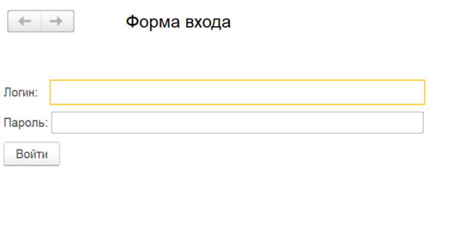
Рис. 1 Форма авторизации

Аварийные ситуации

